МИНИСТЕРСТВО НАУКИ И ВЫСШЕГО ОБРАЗОВАНИЯ
РОССИЙСКОЙ ФЕДЕРАЦИИ
Федеральное государственное автономное образовательное учреждение
высшего образования
«КРЫМСКИЙ ФЕДЕРАЛЬНЫЙ УНИВЕРСИТЕТ им. В. И. ВЕРНАДСКОГО»
ФИЗИКО-ТЕХНИЧЕСКИЙ ИНСТИТУТ
Кафедра компьютерной инженерии и моделирования

ОТЧЕТ
ПО ПРАКТИЧЕСКОЙ РАБОТЕ
«Проектирование системы управления узла раздува соэкструзионной машины»

Практическая работа
по дисциплине «Проектирование систем управления технологическими процессами»
09.03.01 «Информатика и вычислительная техника»

Работу выполнили студенты
4 курса
групп ИВТ-222, ИВТ-221
Гоголев Виктор
Гуреев Кирилл

Симферополь, 2025

Цель работы

Основная цель исследования заключалась в разработке системы управления узлом раздува соэкструзионной установки, а также в изучении принципа её работы и согласованности функционирования исполнительных механизмов.

Ход работы

Теоретическая подготовка

В процессе подготовки были рассмотрены:

1. Принцип функционирования соэкструзионной установки для производства многослойных изделий.

2. Назначение ключевых элементов узла раздува:
  - механизм перемещения стола с формами;
  - две независимые формы, работающие поочередно;
  - сопла для подачи воздуха под давлением;
  - система отвода воздуха для снижения внутреннего давления.

Анализ технологического процесса

Производственный цикл включает следующие стадии(этапы):
  - подача экструдированной многослойной заготовки;
  - фиксация заготовки формами;
  - раздув при помощи сжатого воздуха;
  - охлаждение сформированного изделия;
  - извлечение готовой продукции.
На основе данной циклограммы технологического процесса была составлена программа:
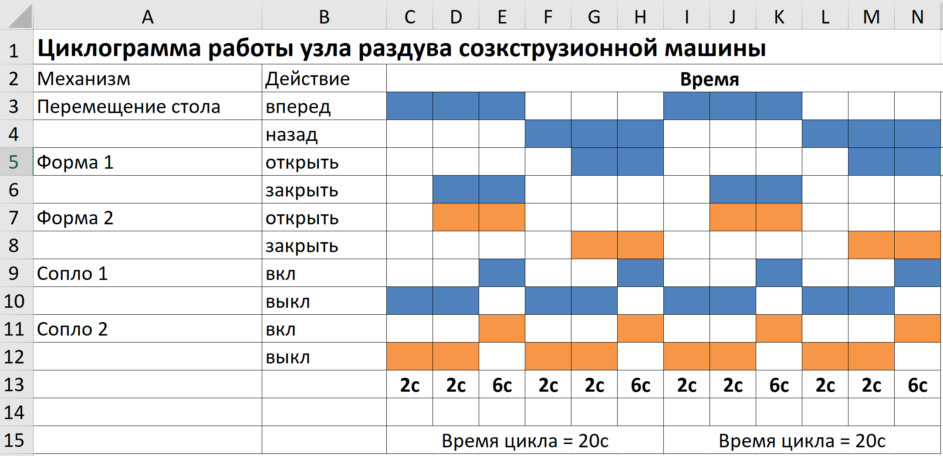
Рисунок 1 - Циклограмма

Общий вид схемы
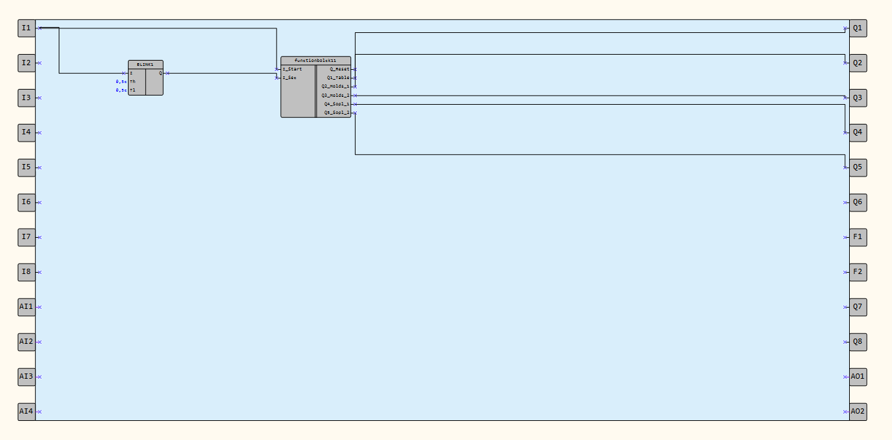
Рисунок 2 - Общий вид схемы

Внутри функционального блока реализована программа на ЯП ST, которая имеет следующие переменные (представленные на Рисунок 3) для управления механизмом.
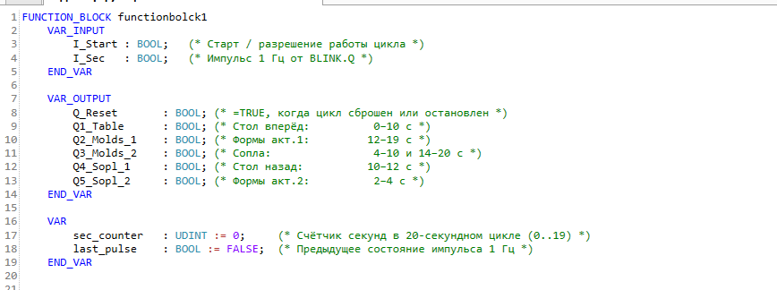
Рисунок 3 - Переменные в программе

Основной цикл и логика программы

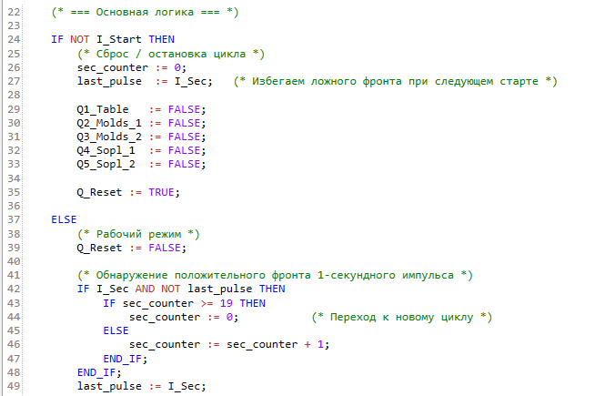
Рисунок 4 – блок программного кода «Логика программы в соответствии с циклограммой»

Рассмотрение логики программы

В таблице ниже приведено соответствие циклограммы и участков кода, которые регулируют положение частей установки.

Время (в секундах) | Механизм/действие | Показатель Циклограммы | Выход в ST-коде | Условие в коде
0-2 | Движение стола вперед | Зелёный сегмент "вперёд" | Q1_Table | cnt <= 10
2-4 | Закрытие форм | Закрытие форм 1 и 2 | Q2_Molds_1 | cnt >= 12
4-10 | Сопла включены | Зелёный сегмент "вкл" сопел 1 и 2 | Q5_Sopl_2 | cnt >= 4 AND cnt <= 10
2-10 | Сопла включены | Сопло 1 и 2 активны | Q3_Molds_2 | cnt >= 2 AND cnt <= 10
10-12 | Движение стола назад | Зелёный сегмент "назад" | Q1_Table | cnt <= 10
12-14 | Открытие форм | Жёлтые сегменты "открыть" | Q2_Molds_1 | cnt >= 12
14-20 | Сопла выключены | Сопла неактивны | Q4_Sopl_1 | cnt >= 14
14-20 | Извлечение изделий | Открытые формы, стол сзади | — | Управление напрямую в коде отсутствует
20 | Сброс цикла | Возврат в исходное состояние | Q_Reset = TRUE | NOT I_Start
Таблица №1 – сводная таблица соответствия циклограммы и блоков кода

ВЫВОД

В ходе работы была создана система управления узлом раздува для соэкструзионной машины. На первом этапе проведено изучение циклограммы и принципа работы оборудования. Затем выполнен анализ назначения ключевых узлов: механизма перемещения стола, двух автономных форм, системы подачи воздуха и системы его отвода. Особое внимание уделено синхронизации работы форм — реализована логика противофазного взаимодействия, обеспечивающая непрерывность производственного цикла.
Полученные результаты могут быть применены:
- для лучшего понимания технологических процессов — способствовали освоению принципов работы современного оборудования для переработки полимеров;
- для развития навыков работы с технической документацией — сформировали умение читать, интерпретировать и дополнять технологические схемы;
- для практического применения теории — обеспечили связь между теоретическими знаниями и реальными производственными задачами;
- для формирования профессиональных компетенций — способствовали развитию навыков анализа и оптимизации технологических циклов;
- для будущей профессиональной деятельности — полученный опыт окажется полезным при эксплуатации аналогичных машин в производственных условиях.

